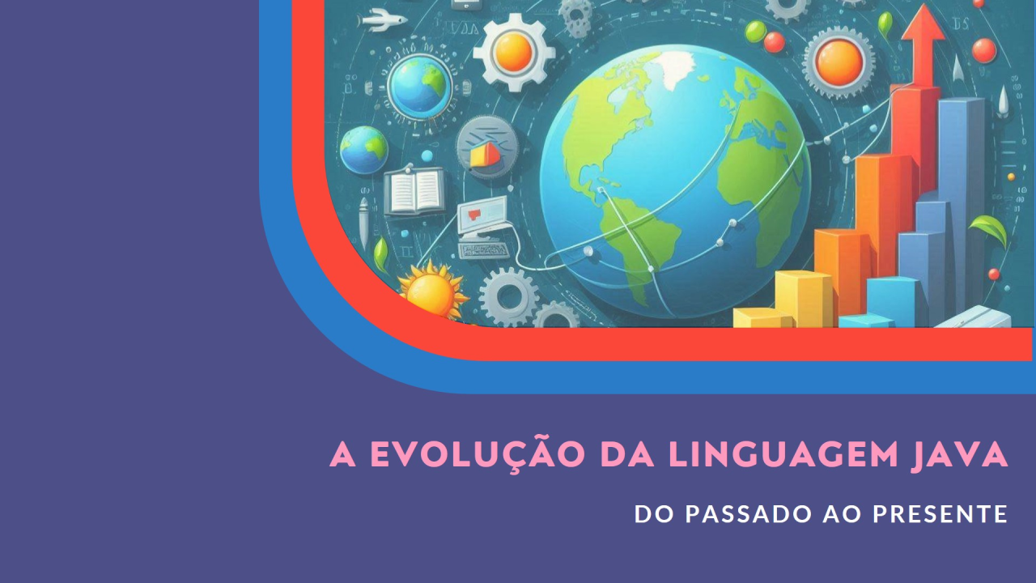

Evolução da linguagem Java.

# **Evolução da Linguagem Java**

[[](https://www.linkedin.com/in/chmulato/)](https://www.linkedin.com/in/chmulato/)

# **[Christian Mulato](https://www.linkedin.com/in/chmulato/)**

# Desenvolvedor Java Sênior na Develcode

# 8 de setembro de 2024

Java é uma das linguagens de programação mais populares e amplamente utilizadas no mundo. Criada pela *Sun Microsystems* [vide rodapé]* em 1995, ela se destaca por sua portabilidade, robustez e segurança.

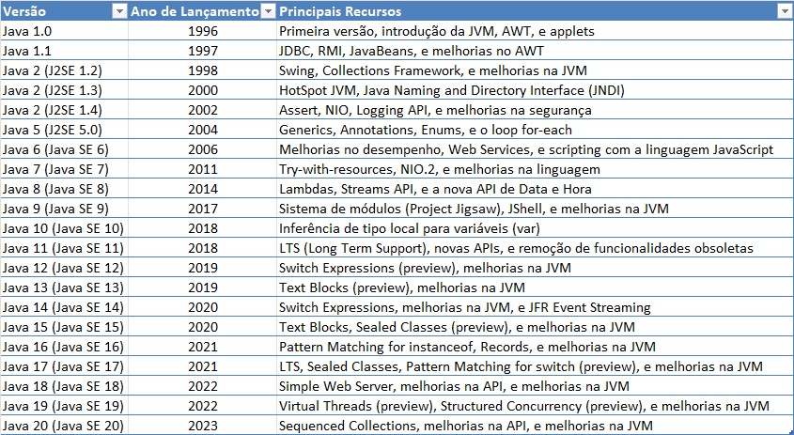

Evolução da linguagem Java do ano de 1996 até 2023.

# **Principais Características**

1. **Orientação a Objetos:** Java é uma linguagem orientada a objetos, o que facilita a organização e reutilização do código.
2. **Portabilidade:** O lema "*escreva uma vez, execute em qualquer lugar*" resume bem a capacidade do Java de rodar em diferentes plataformas sem a necessidade de recompilação.
3. **Segurança:** Java oferece um ambiente seguro para a execução de aplicações, com recursos como a verificação de *bytecode* [vide rodapé]* e a gestão de memória automática.

# **Componentes da Plataforma Java**

* **JDK (Java Development Kit):** Conjunto de ferramentas necessárias para desenvolver aplicações Java.
* **JRE (Java Runtime Environment):** Ambiente necessário para executar aplicações Java.
* **JVM (Java Virtual Machine):** Máquina virtual que permite a execução do *bytecode* Java em qualquer plataforma.

# **Aplicações do Java**

Java é utilizado em uma ampla variedade de aplicações, desde aplicativos móveis (*Android*) até sistemas corporativos e aplicações web. Sua versatilidade e robustez fazem dele uma escolha popular entre desenvolvedores.

# **Conclusão**

A tecnologia Java continua a evoluir, mantendo-se relevante e poderosa no desenvolvimento de software moderno. Sua combinação de portabilidade, segurança e orientação a objetos garante que Java permaneça uma escolha sólida para desenvolvedores em todo o mundo.

# Notas:

***Bytecode*** é um conjunto de instruções intermediárias que a máquina virtual Java (JVM) pode executar. Quando você compila um programa Java, o código fonte é transformado em *bytecode*, que é armazenado em arquivos com extensão .class. Esse *bytecode* é independente da plataforma, o que significa que pode ser executado em qualquer sistema que tenha uma JVM, tornando o Java uma linguagem altamente portátil.

***Sun Microsystems*** era uma empresa de tecnologia americana conhecida por desenvolver o Java, uma linguagem de programação que permitia que aplicativos funcionassem em qualquer dispositivo, independentemente do hardware ou sistema operacional. A empresa também era reconhecida por seus servidores, estações de trabalho e o sistema operacional Solaris. *Sun Microsystems* desempenhou um papel crucial na evolução de várias tecnologias de computação, incluindo Unix e computação distribuída.